

Manual de Instalación

Índice

Índice 1
Pre-Requisitos 2
Verificación de versión de Windows 2
Verificación de versión de Linux 4
Instalación del paquete JDK de java 5
Extracción del empaquetado 8
Ejecución 9

Pre-Requisitos
Para ejecutar Entropy en un computador, el mismo debe cumplir los siguientes requerimientos:
- Sistema Operativo: Microsoft Windows Vista superior 32/64 bits o Linux 32/64 bits.
- Framework de Trabajo: Instalado el Java StandarEdition descargado de la página de Sun Oracle (http://www.oracle.com/technetwork/java/javase/downloads/jdk8-downloads-2133151.html).
- Además, debe disponer usted delos archivos ejecutables (.jar)propios de la aplicación.
- Requerimientos mínimos de hardware:
  - Procesador: IntelRAtom™ procesador N455
  - Motherboard: Modelo ECS E11IS1 con BIOS Phoenix con PnP& ACPI 2.0
  - Chipset: IntelR NM10
  - Display: 10,1″ LCD 1024×600
  - Memoria RAM:1GB DDR3 667Mhz
  - Disco rígido: 160GB (SATA)

Verificación de versión de Windows
Para verificar la versión del sistema operativo (32 bits o 64 bits) se deberá seguir las siguientes instrucciones.
- Se deberá ir al explorar de Windows y allí buscar a la izquierda en la barra la imagen de la Figura 01 y hacer clic con el botón derecho sobre Equipo.
Figura 01

- Una vez hecho el click derecho se desplegara el siguiente listado (Como se muestra en la Figura 02) en el cual se deberá hacer click con el botón izquierdo en “Propiedades”
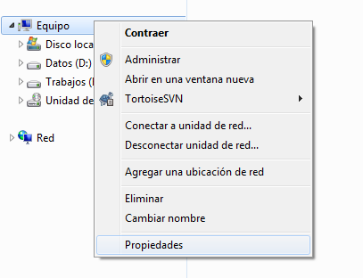
Figura 02
- Luego de hacer click sobre “Propiedades” se desplegara una ventana con la información correspondiente a la descripción de componentes del equipo y del Sistema Operativos. Como se muestra la Figura 03 y 04.

Figura 03
Figura 04

Verificación de versión de Linux
- Para verificar la versión de Linux que se tiene instalado se deberá acceder a la terminal del sistema operativo (Como se muestra en la Figura 05).
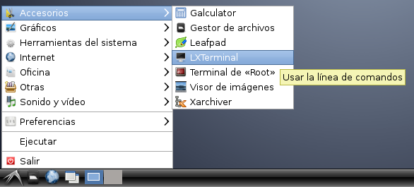
Figura 05
- Una vez abierta la terminal se deberá ejecutar el comando uname –a, allí se ejecutara una salida que indicara el nombre del sistema operativo y la versión del mismo.
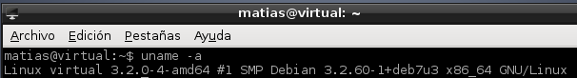

Instalación del paquete JDK de java

Para comenzar la descarga se deberá acceder al link indicado en Pre-Requisitos. Una vez que se accede al link se deberá seleccionar la descarga acorde a su Sistema Operativo. En la Figura 06 se indica a modo indicativo los pesos en Megabytes posible de cada archivo (Dependiendo de posibles actualizaciones desde java).
Figura 06
Luego de terminada la descarga se deberá ejecutar el archivo descargado (Como se muestra en la Figura 07 a modo de ejemplo) haciendo doble click sobre el mismo.
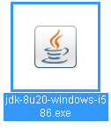
Figura 07
Luego de realizar el doble click sobre el archivo se abrira la siguiente ventana (Figura 08). Se debera hacer click en “Ejecutar “
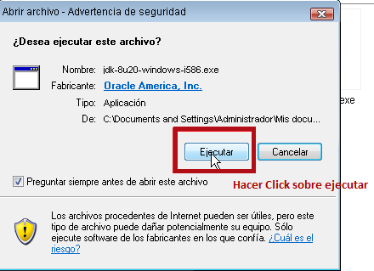
Figura 08
Para continuar con la instalacion se debera seguir con los siguientes pasos
1) Se abrira la primera ventana (Figura 09) del proceso de instalacion en la cual lo unico que se debera hacer es click sobre siguiente.
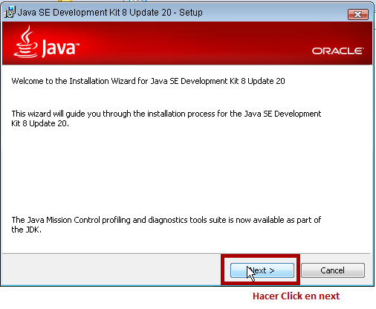
Figura 09
En la siguiente ventana (Figura 10) se podra cambiar la ubicación de instalacion del jdk opcionalmente, sino se desea hacer click unicamente en “Next”
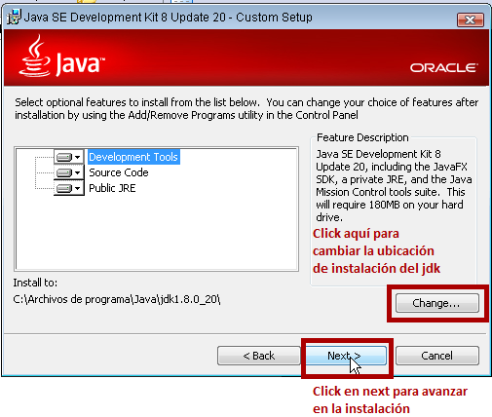
Figura 10
La siguiente interfaz (Figura 11) se podra volver a intentar cambiar la ubicación de instalacion del jdk sino se debere apretar “Siguiente”.
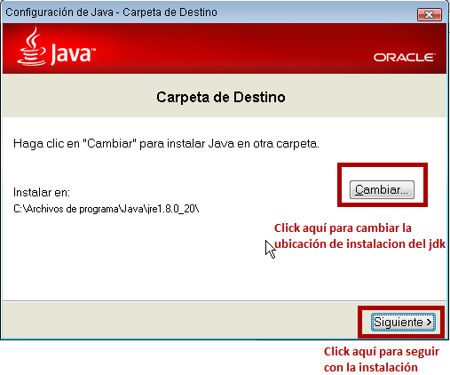
Figura 11
La ultima ventana indicara el resultado de la instalacion. En caso de no haber tenido problemas se mostrara el cartel de la Figura 12
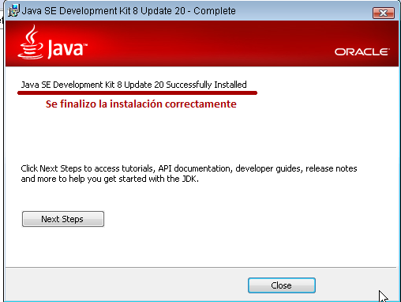
Figura 12

Extracción del empaquetado

Una vez habiéndose cerciorado que su equipo cumple con todos los prerrequisitos anteriormente citados, se procederá a extraer los archivos necesarios del empaquetado para poder ejecutar el sistema.
Para realizar esta tarea hacemos click derecho en el archivo empaquetado provisto, que llevara el nombre Entropy_Profesor.zip en caso que se trate del módulo del profesor, y seleccionamos la opción “Extraer todo…”, luego seleccionamos la carpeta destino, y presionamos el botón “Extraer”.

Ejecución

Una vez que tenemos los archivos extraídos, vamos a proceder a ejecutar el sistema Entropy. Tanto para el módulo del Profesor, como para el del Alumno, nos situamos en la carpeta que acabamos de extraer en el paso anterior, y nos posicionamos en el archivo Entropy_Profesor.jar o Entropy_Alumno.jar, dependiendo el sistema que estemos por ejecutar, y realizamos doble click en el mismo.

